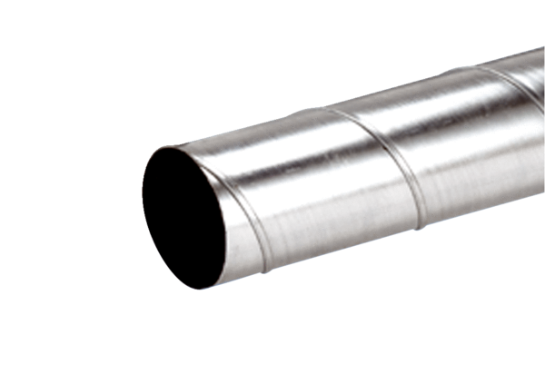Obloženi spirokanal WFR 160Jedinica za pakiranje: 1 komAsortiman: K
Broj artikla: 0055.0079Proizvođač: MAICO

